Методическая разработка
«Влияние изобразительной деятельности на организацию игровых движений у учащихся младших классов на уроках фортепиано»

Выполнила:
преподаватель по классу фортепиано
ДМШ им. В. В. Андреева
г.Нефтеюганск
Яниогло Надежда Юрьевна

г. Нефтеюганск, 2019 г.
Пояснительная записка
В современном мире, в мире, где увеличивается роль технических средств, где дети мало общаются со своими сверстниками, занятия в музыкальной школе способны расширить кругозор детей, повлиять на их мировоззрение, решить проблему психологической разгрузки.
Привлечение учащихся в сферу дополнительного образования, создание мотивации для занятий творчеством, их профессиональному самоопределению – основные задачи, обозначенные в Федеральной целевой программе «Развитие дополнительного образования детей в Российской Федерации до 2020 года».
Актуальность данной работы заключается в вовлечении детей в мир музыки, при помощи изобразительного искусства, т.к. начинающим пианистам (первоклассникам) на первых уроках бывает не сразу понятно как правильно извлекать звук, формировать кисть, ставить палец на клавишу. Изобразительная деятельность, по моему мнению, во многом помогает в этом. Ведь дети с раннего возраста много рисуют и в саду, и дома, и в общеобразовательной школе.
Цели данной работы
- Знакомство с некоторыми приемами игры на фортепиано;
- Организация игрового аппарата.
Задачи:
1.Обучение навыку чтения нот;
2.Знакомство с приемами игры non legato, legato;
3.Воспитание усидчивости, трудолюбия, внимания.
В данной работе рассказывается как использовать методику рисования пальцами на уроках фортепиано. Наглядно показывается, как изобразительная деятельность влияет на организацию игрового аппарата у детей на первых занятиях. Для занятий понадобятся любые краски (акварель, гуашь), кисточка, чистый лист бумаги формата А4, листочки рябины, плоды рябины, влажные салфетки, картины природы.

Содержательная часть
Хорошая, уверенная и разносторонняя техника опирается на три ясно определенные основы: форму пальцев и рук, форму движения пальцев и руки и форму мускульного напряжения в пальцах и руке.
Форма пальцев руки:
Первое общее правило – все суставы пальцев никогда не должны быть вдавлены внутрь. У большого пальца 2 сустава – 1-й ногтевой и 2-й в месте его соединения с ладонью. Часто встречающийся недостаток – вдавленность второго сустава в месте соединения его с ладонью. Из-за этого недостатка1-й палец лишается устойчивости, его трудно выровнять по звуку с остальными пальцами. Такой же недостаток встречается и в остальных пальцах. Вдавленность часто зависит от слабости пальцев, вследствие невыработанности силы и крепости суставов и именно в тех случаях, когда таким невыработанным слабым пальцем хотят произвести сильный звук – палец не в состоянии выдержать сильного удара, не имея в себе достаточно упругости для сопротивления, и сламывается. Получающаяся при этом форма производит впечатление «калеки».
Не годится слишком загнутая, закругленная форма. Ногтевой сустав не должен быть загнут, так сказать, под себя. Иногда он может быть под прямым углом к поверхности клавиатуры, чаще же всего он незначительно вытянут, то есть образует с клавиатурой к играющему слегка острый угол, а к крышке клавиатуры – слегка тупой угол. Такая форма дает возможность положить на клавишу часть всей мякоти конца пальца, поэтому дает больше устойчивости и больше уверенности в исполнении.
В хорошо выработанной руке очень ярко очерчены все суставы и мускулатура. Большое значение для игры имеет самая подробная работа над мускулатурным напряжением пальцев, кисти и всей руки. Существует ошибочное мнение, что в руке и пальцах никогда не должно быть напряжения, что рука и пальцы должны всегда быть в состоянии пассивной расслабленности. Обратный недостаток – постоянная напряженность, она вызывает в руках быстрое утомление. Пианист должен научиться пользоваться всеми видами мускульного напряжения, от полнейшей расслабленности до самой предельной силы напряженности рук и пальцев.
Учащимся, особенно первоклассникам, бывает сложно играть кончиком пальцев, т.е. они кладут прямой палец на клавишу, либо играют прямым пальцем, либо проламывают палец в фалангах. Чтобы это доступно им объяснить, как должен стоять палец на клавише, я применяю на уроках рисование пальцами. Почему я выбрала именно рисование пальчиками, да потому что учащиеся с самых маленького возраста начинают рисовать, для них это знакомо, в садике они очень много рисуют, дома они рисуют. А мир музыки им пока еще мало знаком. Рисование помогает в какой-то степени освоить им новый мир. Такая игровая форма урока способствует развитию мотивации у ученика, дает возможность учащемуся осознанно овладеть двигательными навыками пианиста.
С чего мы начинаем первые занятия, ну конечного после вводных уроков (знакомства с инструментом, с регистрами и т.д.), с того что мы начинаем рисовать.
Учимся рисовать «Рябину». Я рисую на листе бумаги ветку рябины, но без листьев и плодов.
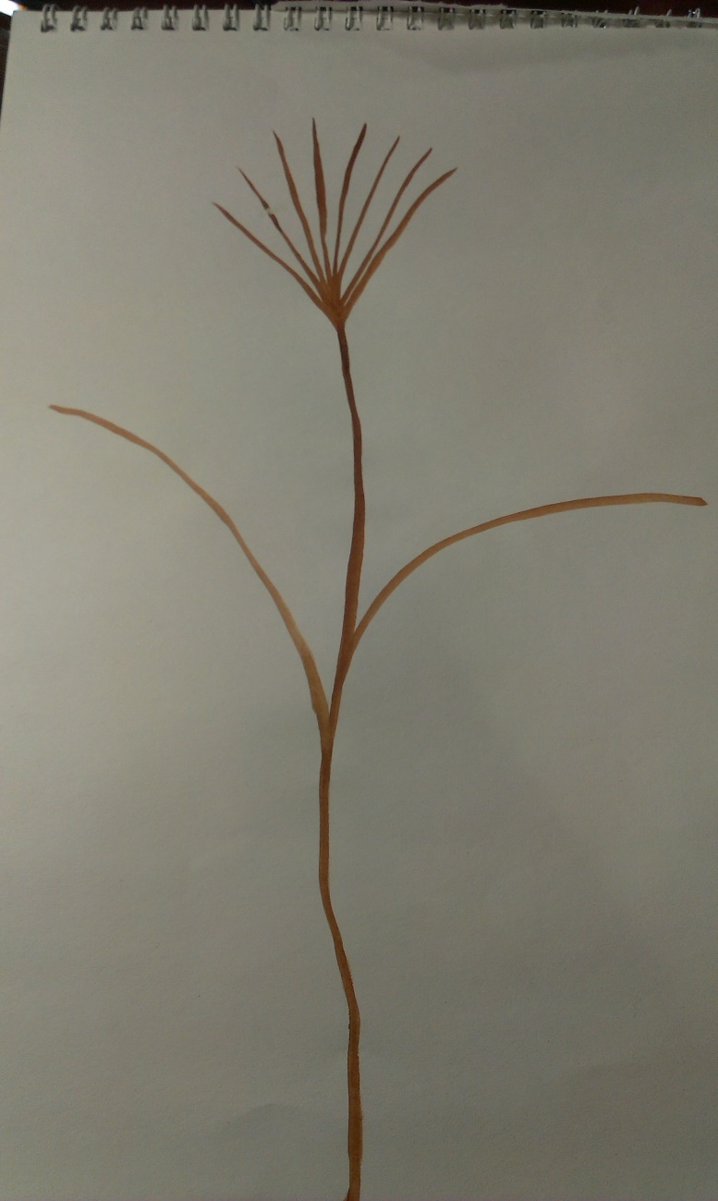
Для наглядности можно показать веточку рябины с листьями. Обратить внимание кокой формы листья (форма овала).
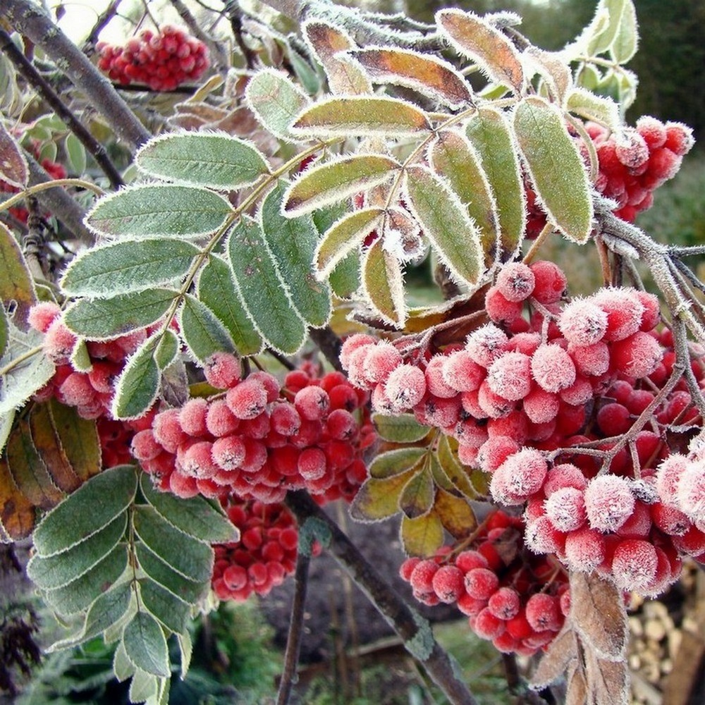
Как пальцами нарисовать овал? Для этого вначале преподаватель опускает палец в зеленую, оранжевую или красную краску (на выбор). В краске должна быть окрашена вся поверхность пальца.
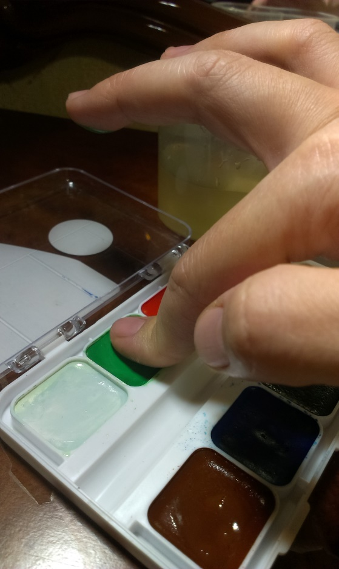
Потом преподаватель показывает какая часть пальца окрасилась, чтобы ученик видел как правильно опустить палец в краску. 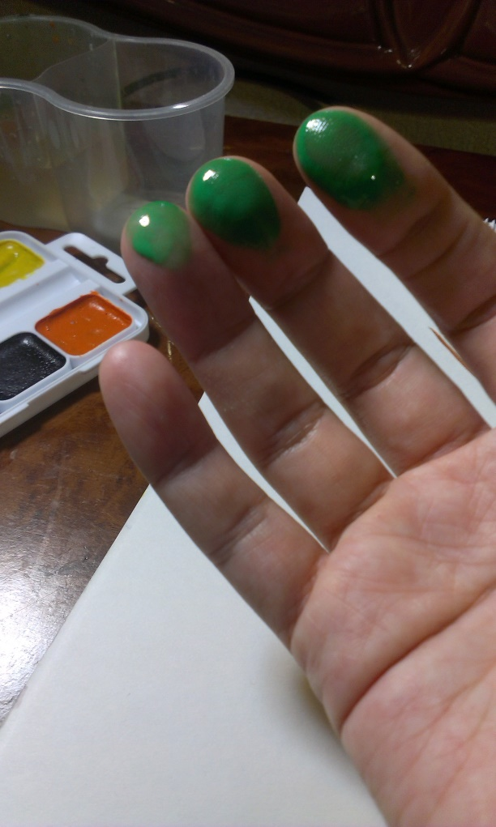
Затем ребенок проделывает все то же, что и до этого делал преподаватель. После этого берут заготовку с веткой рябины и всей поверхностью пальца стараются вместе нарисовать листочек окрашеной частью пальца. Для этого нужно палец поставить на листок бумаги, вдоль ветки рябины. Рисуя пальцем листочки на рябине, палец проламывает в фаланге, и получается листочек.
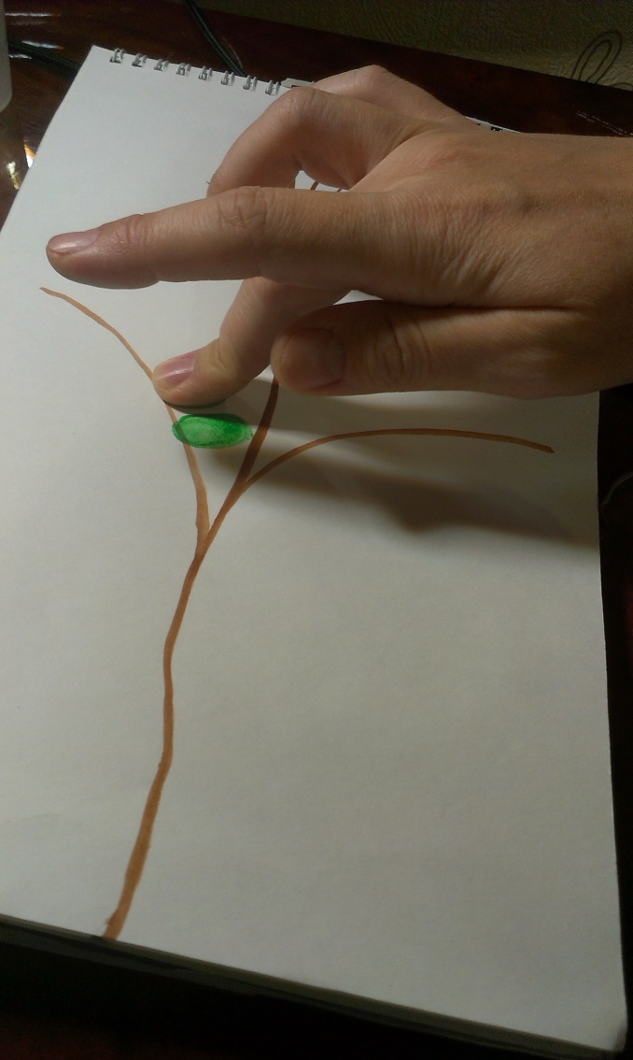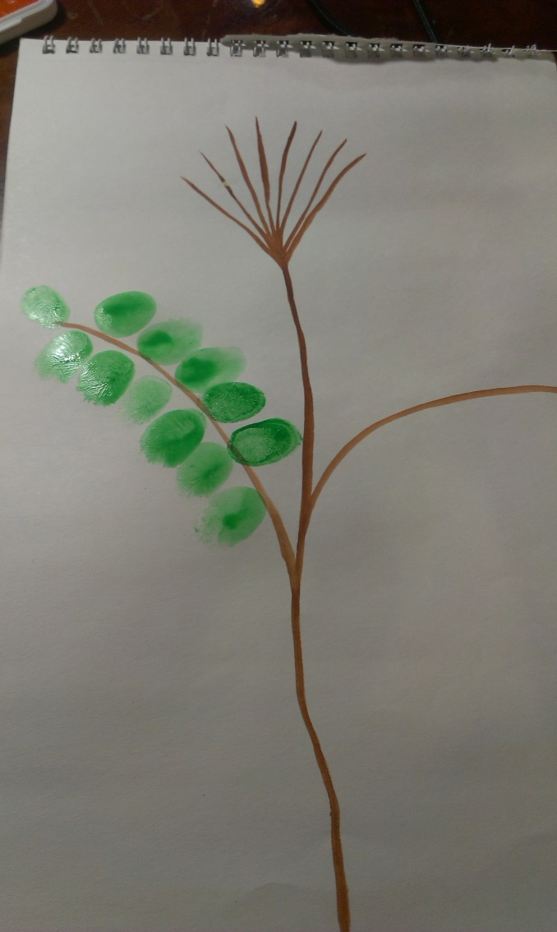
Потом обмакивает кончик пальца в красную краску.
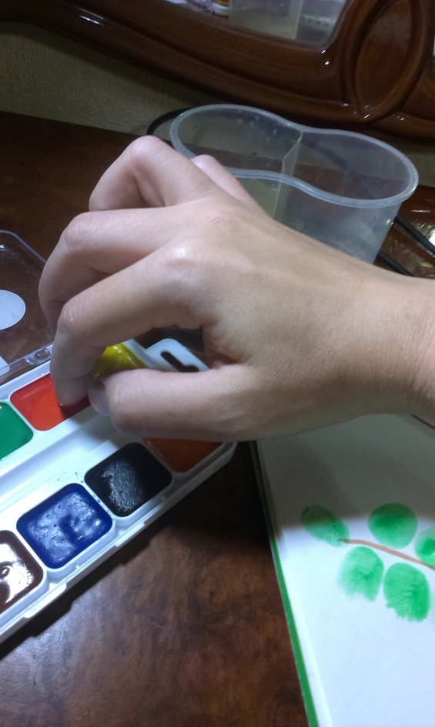
Вместе рисуют ягоды на ветке. Они рисует кончиком пальца ( как-будто ставит точки) получается круг.( Вначале делает преподаватель, а потом ученки). Нужно следить, чтобы пальцы не проламывались в фалангах. Очень важно следить за тем, чтобы ягодки были круглыми, а не овальными.
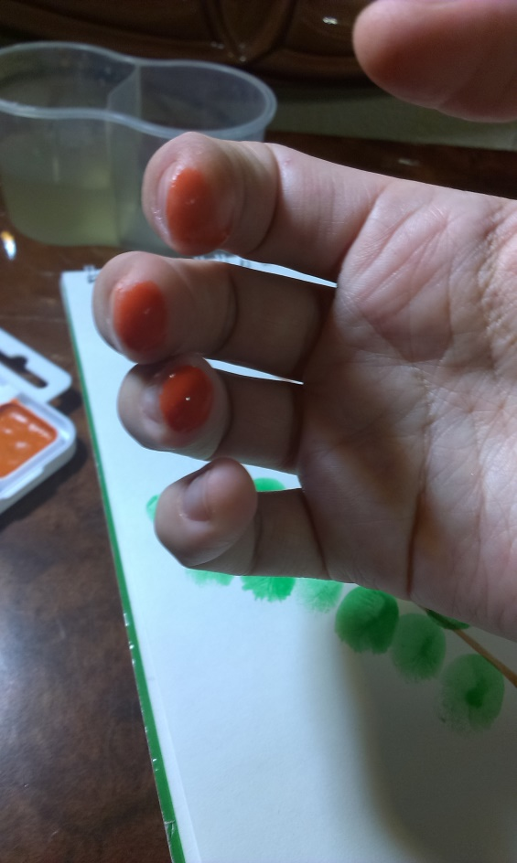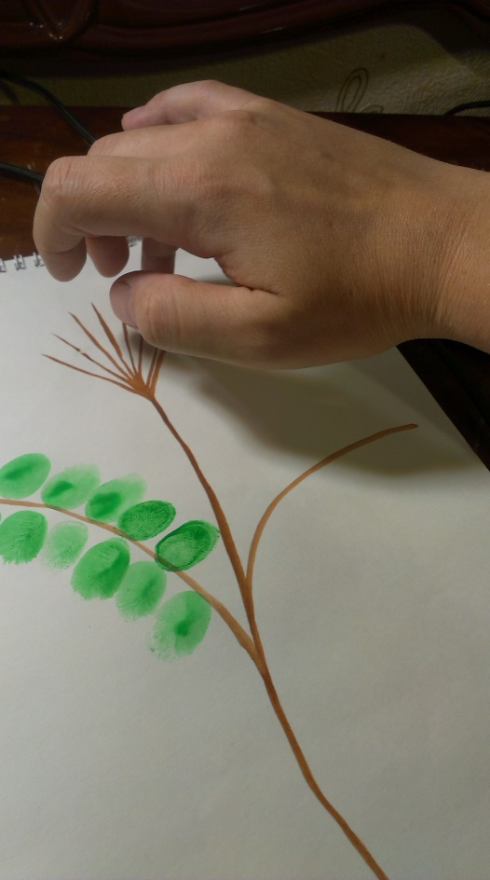
Когда ребенок старается нарисовать кружок, то рука принимает нужную, правильную форму, фаланги пальцев не проламываются.
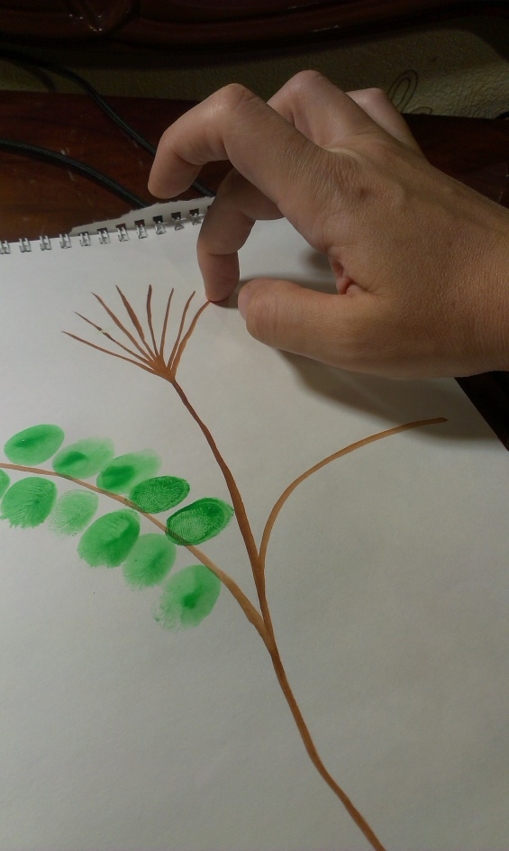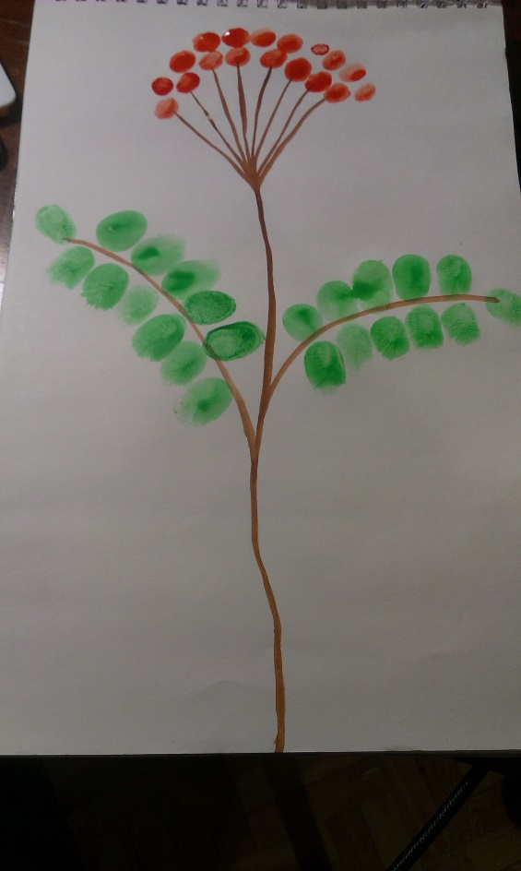
После этого преподаватель объясняет, что при игре на фортепиано, должно быть ощущение в пальцах будто он рисует ягодки, пытается нарисовать круглые точки пальцами правой и левой руки. Тогда палец у ребенка стоит на кончике, пальцы не проламываются и не лежат на клавише. Детям это занятие очень нравится, они быстро понимают, что значит играть кончиком пальца, и всегда на уроке можно вернуться к этому занятию или напомнить (если ученик забудет), что он при игре на фортепиано должен ощущать, что он ставит точки пальчиками, как будто рисует ягодки. Этот прием рисования помогает освоить прием non legato.
На изучение приема non legato нам необходимо, в среднем, уроков 7-8. Для начальных занятий я предлагаю использовать нотную азбуку для самых маленьких «Крохе – музыканту» И. Корольковой (часть 1). Но всегда необходимо рассчитывать количество занятий индивидуально. Это зависит от способности детей, от его темпа восприятия. Я на первых двух уроках учу играть на одном звуке отдельно правой и левой рукой. Предлагаю использовать пьесы из вышеуказанного сборника: Андрей-воробей, Кошкин дом, Солнышко.
Потом два, три урока посвящаем изучению игры отдельными руками на нескольких звуках. Пьесы Веселые нотки, Колыбельная, Динь-Дон тоже из Нотной азбуки для самых маленьких «Крохе- музыканту» И. Корольковой ч.1.
Постепенно переходим на изучения игры non legato обеими руками по очереди. Вначале играем только 3 пальцем. Пьеса «Фасоль» (Нотная азбука для самых маленьких «Крохе- музыканту» И. Королькова ч.1)
Потом переходим на изучение игры разными пальцами обеими руками поочередно. Пьесы «Зайчик» ( Нотная азбука для самых маленьких «Крохе- музыканту» И. Королькова ч.1), «Жучка», «Неудобный стул», «Скороговорка» ( Хрестоматия педагогического репертуара «Новая школы игры на фортепиано» издание 16, авт.- сост. Г. Г. Цыганова, И.С Королькова).
Для освоения приема legato на своих уроках мы учимся рисовать «бусы» на Новогодней елке. Необходимо все кончики пальцев обмакнуть в краску по очереди. (Можно нарисовать маму и на шее у нее нарисовать веревочку для бус.) После того как ученик обмакнул пальцы в краску, нужно по очереди ставить каждый палец на веревочку, как бы одевая бусины на заранее нарисованную веревочку. Рисовать можно по очереди правой и левой рукой. Для освоения этого приема используем два пальчика, которые ставим по очереди на веревочку на елке. Потом ставим более сложную задачу. Стараемся нарисовать бусины на елочке тремя пальцами, потом используем все пять пальцев и ставим их по очереди. Кисть не поднимается, пальцы как «ноги» шагают по нарисованной ниточке, кисть не поднимается. ( Ставим 5, 4, 3, 2, 1 пальцы друг за другом).
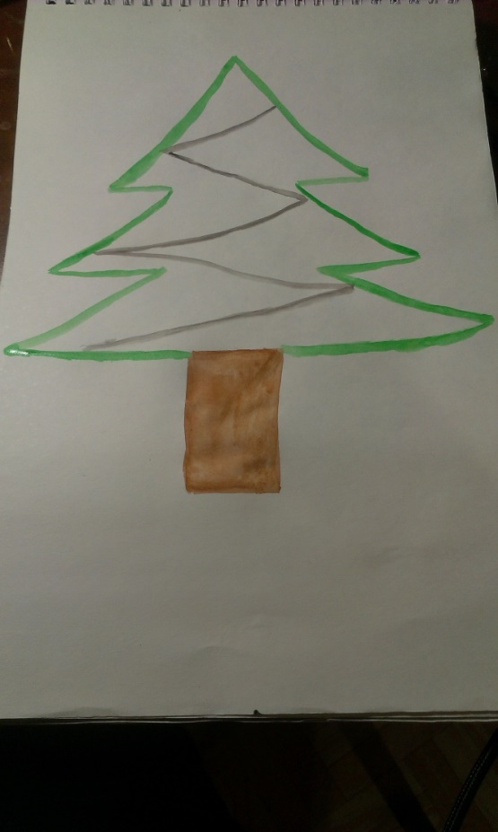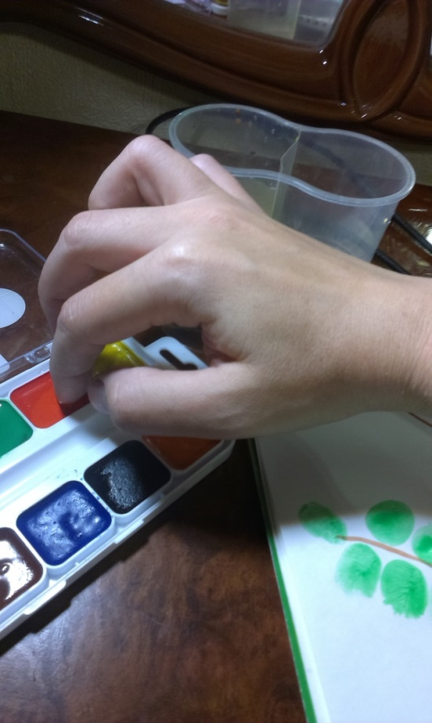
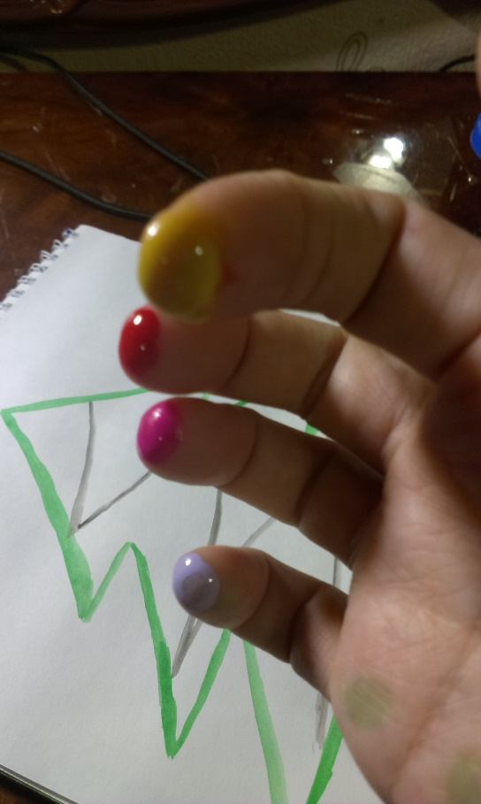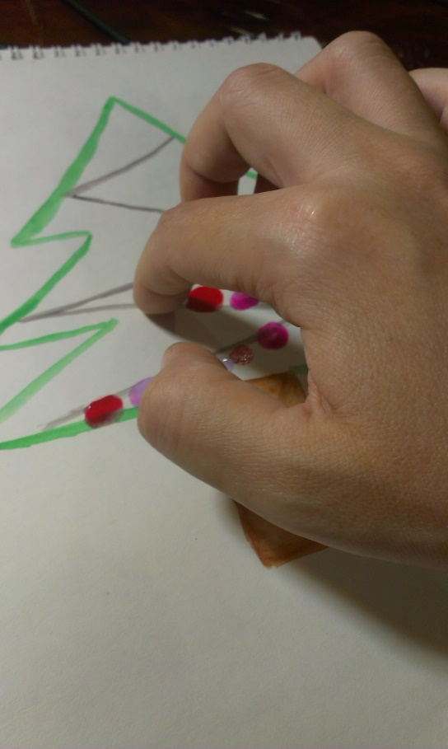
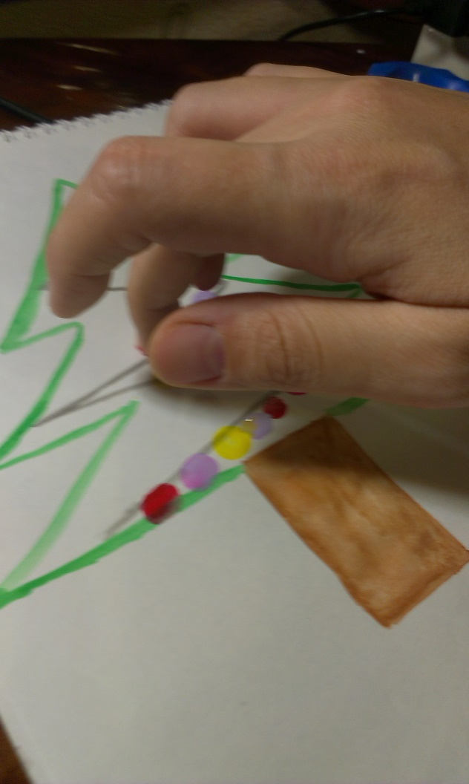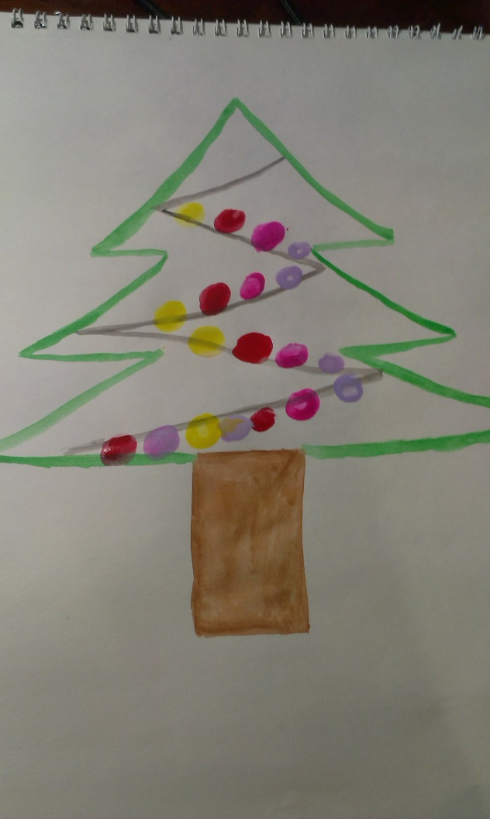
Такой прием рисования поможет в освоении игры legato двух (2,3 пальцы), трех и пяти звуков: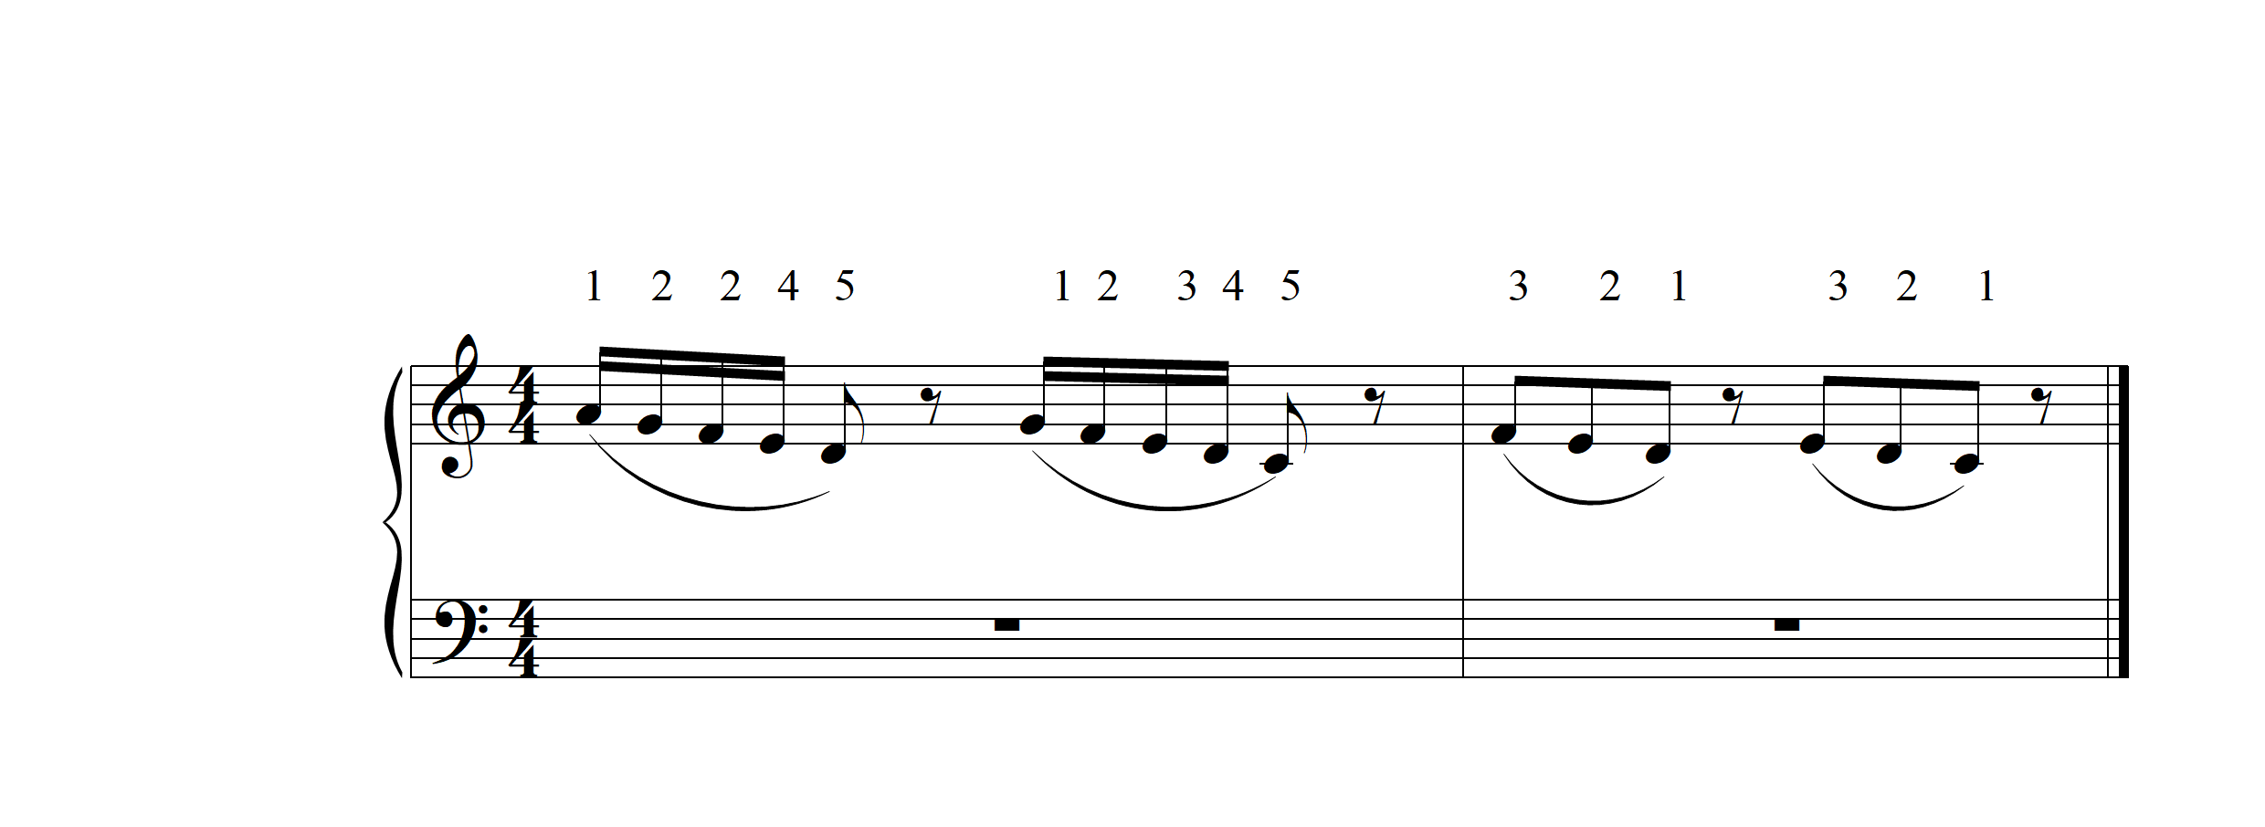
На освоения приема игры легато потребуется примерно12- 13 уроков.
Для освоения приема легато двух звуков мы используем пьесы из сборника «В музыку с радостью» сост. О. Геталова, И. Визная. На изучение легато двух звуков я рекомендую использовать пьесы «Вальс гномов» Д. Томпсон, «Осенняя песенка» Ю. Абелев. ( Примерно 4-5 уроков).
Для освоения трех нот под лигой я рекомендую пьесы из сборника « В музыку с радостью» сост. О. Геталова, И. Визная « На заре ты её не буди» А. Варлаамов ( ансамбль) (1 – 2 урока).
Для освоения пяти нот под лигой мы изучаем пьесы Упражнение О. Геталова, Этюд С – dur К. Лешхорн из сборника « В музыку с радостью» сост. О. Геталова, И. Визная (5 уроков).
Заключение
Таким образом, рисуя пальчиками различные карины, учащийся постепенно освоит приемы non legato и legato. Именно освоение приемов в игровой форме правил игры на инструменте дает эффект быстрого овладения важными штрихами. Т. е. как ему необходимо ставить палец на клавишу, правильно формировать кисть при игре на инструменте без вдавленности и проламывания фалангов в пальцах. Этот прием помогает учащемуся найти контакт с фортепианной клавиатурой, развить технику ребенка, сохранив при этом природную свободу пианистического аппарата. Так же помогает в развитии чуткости пальцев, округлости кистевого свода.
Такая игровая форма урока способствует развитию мотивации у ученика, дает возможность учащемуся осознанно овладеть двигательными навыками пианиста.

Список литературы:
- Нотная азбука для самых маленьких «Крохе – музыканту» И. Корольковой (часть 1);
- Сборника « В музыку с радостью» сост. О. Геталова, И. Визная;
- В. А. Макаров «Методика обучения фортепианной игре на подготовительном отделении и в ДМШ»;
- А. Шмидт – Шкловская « О воспитании пианистических навыков». - М.: Классика – ХХI, 2002г.

